R E Q U E R I M E N T O N° _______/2020.

Requer dispensa de interstícios ou formalidades regimentais para convocação de Sessões Extraordinárias.

Senhor Presidente,

Tendo em vista o disposto no art. 137 do Regimento Interno, requeremos à Vossa Excelência a dispensa de todos os interstícios e formalidades regimentais nos termos dos arts. 72 e 133, bem como a convocação de Sessão Extraordinária, nos termos do art. 80, §1º, tantas quantas necessárias, para discussão e votação das matérias referentes aos Processos 140/2019, 399/2019, 428/2019, 429/2019, 431/2019, 475/2019(anexado MP 04/2020) 502/2019, 511/2019, 535/2019, Decreto Legislativo 71, Projetos de Lei 12, 16 e 20/2020 que tramitam nesta Casa.

Sala das Sessões, 17 de junho de 2020.

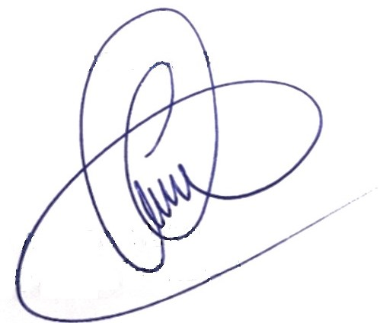
Dep. IVORY DE LIRA
Líder do Governo

